Муниципальное бюджетное образовательное учреждение
средняя общеобразовательная школа № 5

Авторская инновационная учебная программа

Образовательная область история
Предмет история
Классы 10

Методическая разработка
«Систематизация знаний
в преподавании курса истории»

Автор-составитель: Чеботарева Людмила Александровна,
учитель истории МБОУСОШ №5
г.Зверево Ростовской области.
Телефон 88635542898, 89054255863
E-mail zverevchanka@rambler.ru
soch5-zver@yandex.ru

Образование высшее
Стаж работы 24 г.
Категория высшая

г. Зверево
2014г.

Систематизация знаний в курсе всеобщей истории

Таблицы, схемы, опорные конспекты
по учебнику Загладин Н.В. Всемирная история. История России и мира с древнейших времен до конца XIX века: учебник для 10 класса.- М.:ООО, Инновационная школа (10-11 класс)– Углубленный уровень.2013.
Содержание.
- Пояснительная записка.
- Обоснование темы.
- Значимость метода в преподавании истории.
- Дидактические составляющие метода.
- Методические компоненты.
- Общие цели метода.
- Этапы систематизации знаний.
- Функции метода.
- Документальные источники.
- Конкретные цели и задачи метода.
- Возможности применения.
- Личностные, метапредметные и предметные результаты освоения
предмета истории с применением метода систематизации знаний.
- Планируемые результаты освоения предмета истории
с применением метода систематизации знаний.
- Способы контроля уровня обученности и критерии оценки знаний
учащихся.
- Таблицы, схемы, опорные конспекты:
- Тема: Древний мир. Таблица: Особенности мифа и религий спасения
- Тема: Древний мир. Таблица: Структура общества в Древнем мире.
- Тема: Общины в Древнем мире. Таблица: Особенности общины в Древнем мире.
- Тема: Древняя Греция. Таблица: Два центра цивилизации в Древней Греции.
- Тема: Древняя Греция. Таблица: Особенности древнегреческой цивилизации.
- Тема: Древний Рим. Таблица: Периодизация и особенности древнеримской цивилизации.
- Тема: Европа в Средние века. Опорный конспект: Особенности этапов организации христианской католической церкви.
- Тема: Средние века в Европе. Схема и опорный конспект: Структура европейского общества.
- Тема: Кризис Средневековья. Опорный конспект: Предпосылки новой общественной формации.
- Тема: Европа. Новое время. Опорный конспект: Основные черты нового (буржуазного) общества.
- Тема: Византия. Таблица: Особенности византийской цивилизации.
- Тема: Византия. Схема, опорный конспект: Духовная жизнь Византии.
- Тема: Византия. Опорный конспект: Причины гибели Византии.
- Тема: Новое время. Сравнительная таблица: Основные черты индустриальной цивилизации в сравнении с аграрной.
- Тема: Новое время. Опорный конспект-схема: Духовная культура Нового времени.
- Тема: Россия в эпоху перемен (XVII в.). Сравнительная таблица: Различия в системе ценностей.
- Тема: Цивилизации Востока. Сравнительная таблица: Цивилизации Востока в Средние века.
- Таблица: Особенности цивилизаций в Позднее Средневековье.
- Контрольно-измерительные материалы:
- Тематический и срезовый контроль:
- Тема «Киевская Русь»;
- Тема «Русь под игом»;
- Тема «Объединение Руси»;
- Тема «Период раздробленности на Руси».
- Вариант итоговой контрольной работы.
- Урок всеобщей истории в 10 классе «Особенности и истоки цивилизации России»:
- Методическое руководство к уроку.
- Сценарий урока.
- Макет рабочей тетради учащегося.

Пояснительная записка

I. Одна из основных задач изучения истории - усвоение фактического материала. Без этого нельзя говорить ни о понимании исторического процесса, ни о формировании навыков его анализа, ни об умении объяснять события и явления, видеть их взаимосвязь. Далеко не всегда учителю удается передать школьникам тот минимум сведений о прошлом, без которого немыслимо историческое образование.
Трудности, с которыми сталкиваются преподаватель и ученики, весьма разнообразны и определяются как особенностями самого процесса усвоения исторического материала, так и спецификой восприятия каждого школьника.
Как научить детей, и самое главное – как научить детей не только запоминать и воспроизводить исторические факты, но давать их характеристику, анализировать, сравнивать, находить аналогию в историческом времени?
Очевидно, в зависимости от ситуации, надо применять различные приемы и методы, чтобы научить ребят способам усвоения исторического материала.
Мне представляется перспективной идея опоры на таблицы и схемы, особенно в тех курсах, где фактологический материал не только объемен, но и сложен, что ведет к необходимости его систематизации и проведения анализа на основе системы.
Предлагаемая Вашему вниманию работа составлена на основе учебника для 10 класса по курсу всеобщей истории, автор Загладин Н.В. «История России и мира с древнейших времен до конца XIX века». Разработка состоит из таблиц, схем, опорных конспектов, тематического и срезового контроля, примерной контрольной работы по итогам курса и сценария урока по одной из таблиц. Таблицы и схемы являются основой данной работы. В них на обширном материале учебника была сделана попытка систематизации закономерностей и направлений развития мирового цивилизационного процесса.
Разработанная методическая система может быть определена как метод систематизации и алгоритмизации учебного материала и собственно образовательного процесса.
Необходимость такой систематизации вытекает из современных требований к уроку – предметно-практической его цели, где обязательными становятся умения и навыки, способствующие развитию различных типов мышления и востребованные в различных сферах деятельности. Такой подход превращает предметно-практическую цель в главную, именно к ее реализации стремится учитель вместе с учениками.
Метод систематизации знаний содержит 3 компонента:
1. частную дидактическую цель;
2. логически законченную часть содержания, на основе которого
осуществляется частная дидактическая цель;
3. систему дидактических приемов, посредством которой данное содержание
осваивается.
При этом форма систематизации сохраняет и традиционные цели: образовательную, развивающую и воспитательную. Объединение их с предметно-практической целью и дидактическими приемами позволяют активно формировать структурное мировоззрение учащихся:
- определять всеобщие понятия;
- сближать их в события и явления;
- раскрывать причины и следствия событий;
- проводить аналогию и параллели в историческом времени и пространстве;
- определять в частном явлении черты общего;
- находить связь исторического и актуального.
Таблица, схема, опорный конспект могут принять и форму познавательной задачи со своим содержанием, проблемной ситуацией и логическим заданием, определяемым в зависимости от уровня подготовленности класса или отдельных учащихся.
Работа по систематизации знаний состоит из последовательных этапов:
- пояснение учителя;
- эвристическая беседа по основным вопросам темы;
- постановка проблемных вопросов, логических заданий;
- сопоставление уже известных и только что изученных фактов;
- критическая оценка системной формы;
- сравнительный анализ основных составляющих системной формы;
- обобщающий анализ, вывод - решение проблемного вопроса, логического задания.
В процессе работы необходимо всю познавательную деятельность ученика приблизить к методам исследования, практической работе с учебной литературой (учебником, историческими источниками). Основными способами учебного исследования выступают критический отбор материала и исторический анализ.
Восприятие исторического материала определяется типом мышления школьников. Предполагается, что существует две группы школьников: практики-исполнители и теоретики-организаторы. Школьники-практики склонны изучать историю лишь через события, факты, в основном, в рамках репродуктивного усвоения. Учащиеся с теоретическим типом мышления активизируются в момент осмысления исторических явлений, анализа и сравнения. Системная форма позволяет активизировать обе эти группы учащихся на разных этапах работы на уроке, перейти от фактографической ориентации исторического курса к его проблемному изучению.
Систематизация знаний поможет учителю не только в гуманистической ориентации учащихся, но и в формировании основных понятий, а также в формировании общечеловеческих ценностей. Под руководством учителя школьники овладевают постепенно усложняющимися умениями самостоятельной работы – умениями анализировать и сравнивать (сопоставлять).
Задания для самостоятельного сопоставительного анализа предусматривают, как правило, определение общих и особенных черт двух и более сюжетов, событий, явлений, а так же выяснение причин, определение черт сходства и различия. Для выполнения этих задач целесообразно использование таких дидактических приемов, как обобщение, формулировка и аргументация оценочных суждений и выводов. Объектами для сопоставления являются фрагменты учебного текста и документов, содержащихся в учебнике.
Работа над таблицей, схемой, опорным конспектом формирует логическое и системное мышление путем применения и традиционных схем, и специально разработанных алгоритмов, и способов анализа. При помощи анализа таблица помогает ученику получить дополнительную, не вошедшую в учебники, информацию или по-новому взглянуть на уже известные факты.
Следовательно, предметом усвоения становятся теоретические знания, а результатом – развитие ученика, овладение им новыми способами действия, и становление новых способностей.
Наряду с обучающими и развивающими функциями, системные формы могут выполнять и функции контрольные. Работа над ними может быть полезна и в ходе самостоятельного повторения изученного. Но, прежде всего, они предназначены для работы на уроках при изучении конкретной темы, при проверке домашнего задания, при повторении.

В соответствии с деятельностным подходом к процессу обучения, смысловая нагрузка таблиц, схем, опорных конспектов сориентирована на формирование у школьников познавательной самостоятельности, аналитических способностей и, как следствие, на активизацию учебного процесса.
Таблицы, схемы, опорные конспекты вполне совместимы с разнообразными формами работы на уроке (диспуты, семинары, конференции, деловые игры, лекции, круглые столы и др.), так как позволяют выявить процессы, тенденции и возможности общественного развития, показать особенности отдельных цивилизаций, дать им оценочные суждения.
Изменяющиеся в таблицах категории для сравнения позволяют ученикам получить представление об исторической перспективе, исторической эволюции. И это результат самостоятельной работы школьников над учебным материалом.
Тем не менее, вполне понятно, что табличная форма не может и не должна быть на уроке единственной. Это лишь одна из полезных и удобных форм работы на уроке наряду со многими другими.

Предлагаемая методика систематизации знаний разработана на основе:
- Федерального государственного образовательного стандарта среднего (полного) общего образования по истории 2012г.;
- Примерной основной образовательной программы образовательного учреждения. – М.: Просвещение, 2012.;
- Примерные программы по учебным предметам. История. 10-11 классы: проект. – М.: Просвещение, 2012.;
- Загладин Н.В. Всемирная история. История России и мира с древнейших времен до конца XIX века: учебник для 10 класса.- М.:ООО, Инновационная школа (10-11 класс)– Углубленный уровень.2013.

Метод систематизации направлен на достижение следующих целей обучения истории в рамках федерального государственного образовательного стандарта среднего (полного) общего образования по истории 2012г.:
образование, развитие и воспитание личности школьника, способного к самоидентификации и определению своих ценностных приоритетов на основе осмысления исторического опыта своей страны и человечества в целом, активно и творчески применяющего исторические знания в учебной и социальной деятельности.
Вклад среднего (полного) общего образования по истории в достижение этой цели состоит в базовой исторической подготовке и социализации учащихся.
Задачи изучения истории на базе среднего (полного) общего образования:
· формирование у молодого поколения ориентиров для гражданской, этнонациональной, социальной, культурной самоидентификации в окружающем мире;
· овладение учащимися знаниями об основных этапах развития человеческого общества с древности до наших дней в социальной, экономической, политической, духовной и нравственной сферах при особом внимании к месту и роли России во всемирно-историческом процессе;
· воспитание учащихся в духе патриотизма, уважения к своему Отечеству — многонациональному Российскому государству, в соответствии с идеями взаимопонимания, толерантности и мира между людьми и народами, в духе демократических ценностей современного общества;
· развитие способности учащихся анализировать содержащуюся в различных источниках информацию о событиях и явлениях прошлого и настоящего, руководствуясь принципом историзма, в их динамике, взаимосвязи и взаимообусловленности;
· формирование у школьников умений применять исторические знания для осмысления сущности современных общественных явлений, в общении с другими людьми в современном поликультурном, полиэтничном и многоконфессиональном обществе.

II. Личностные, метапредметные и предметные результаты освоения предмета истории с применением метода систематизации знаний:
Предметные результаты включает в себя:
- целостное представление об историческом развитии человечества от первобытности до Новейшей истории как о важном периоде всеобщей истории;
- яркие образы и картины, связанные с ключевыми событиями, личностями, явлениями и памятниками культуры крупнейших цивилизаций мира;
- способности применять понятийный аппарат и элементарные методы исторической науки для атрибуции фактов и исторических источников, их анализа, сопоставления, обобщенной характеристики, оценки и презентации, аргументации собственных версий и личностной позиции в отношении дискуссионных и морально- этических вопросов прошлого;
- представление о религии как особенной форме мышления и познания и специфическом историческом источнике для изучения прошлого;
- умения датировать события и процессы в истории, определять последовательность и длительность цивилизаций, соотносить годы с веками, тысячелетиями, вести счет лет с условным делением древней истории на время «до нашей эры» и «наша эра»
- уметь читать историческую карту, находить и показывать на ней историко-географические, анализировать и обобщать данные карты;
- уметь характеризовать важные факты истории, классифицировать и группировать их по предложенным признакам;
- уметь сравнивать простые однородные исторические факты истории, выявляя их сходства и отличия по предложенным вопросам, формулировать частные и общие выводы о результатах своего исследования;
- умения давать образную характеристику исторических личностей, описание памятников истории и культуры, в том числе по сохранившимся фрагментов подлинников, рассказывать о важнейших событиях, используя основные и дополнительные источники информации;
- умения различать в учебном тексте факты, сопоставлять их аргументацию, формулировать собственные гипотезы по дискуссионным вопросам истории;
- умения соотносить единичные события в отдельных странах с общими явлениями и процессами;
- готовность применять новые знания и умения в общении с одноклассниками и взрослыми, самостоятельно знакомится с новыми фактами, источниками и памятниками истории, способствовать их охране.
Метапредметные результаты включает в себя:
- способность планировать и организовывать свою учебную и коммуникативную деятельность в соответствии с задачами изучения истории, видами учебной и домашней работы, во взаимодействии с одноклассниками и взрослыми;
- готовность формулировать и высказывать собственное мнение по проблемам прошлого и современности, выслушивать и обсуждать разные взгляды и оценки исторических фактов, вести конструктивный диалог;
- умения проводить поиск основной и дополнительной информации в учебной и научно-популярной литературе, Интернете, библиотеках и музеях, обрабатывать её в соответствии с темой и познавательными заданиями, представлять результаты своей творческо-поисковой работы в различных форматах (таблицы, сочинения, планы, схемы, презентации, проекты);
- способность решать творческие и проблемные задачи, используя контекстные знания и эвристические приемы.
Личностные результаты включает в себя:
- представление о видах идентичности, актуальных для становления человечества и общества, для жизни в современном поликультурном мире;
- приобщение к истокам культурно-исторического наследия человечества, интерес к его познанию за рамками учебного курса и школьного обучения;
- освоение гуманистических традиций и ценностей, уважение к личности, правам и свободам человека, культурам разных народов;
- опыт эмоционально-ценностного и творческого отношения к фактам прошлого и историческим источникам, способам изучения и охраны.

III. Планируемые результаты освоения предмета истории с применением метода систематизации знаний:
Выпускник научится:
• определять место исторических событий во времени, объяснять смысл основных хронологических понятий, терминов (тысячелетие, век, до н. э., н. э.);
• использовать историческую карту как источник информации;
• проводить поиск информации в отрывках исторических текстов, материальных памятниках;
• описывать условия существования, основные занятия, образ жизни людей в разные эпохи, памятники древней культуры; рассказывать о событиях истории;
• раскрывать характерные, существенные черты: а) форм государственного устройства; б) положения основных групп населения; в) религиозных верований;
• объяснять, в чём заключались назначение и художественные достоинства памятников культуры: архитектурных сооружений, предметов быта, произведений искусства;
• давать оценку наиболее значительным событиям и личностям в истории.
Выпускник получит возможность научиться:
• давать характеристику общественного строя;
• сопоставлять свидетельства различных исторических источников, выявляя в них общее и различия;
• видеть проявления влияния искусства в окружающей среде;
• высказывать суждения о значении и месте исторического и культурного наследия цивилизаций в мировой истории.

IV. Способы контроля уровня обученности и критерии оценки знаний учащихся:
Тема систематизации учебного материала находит своё воплощение и продолжение в разработке структурного алгоритма учебной деятельности. Алгоритм представляет собой урок – модуль, состоящий из совокупности микромодулей.
Способом реализации алгоритма стало введение в ежедневный план урока:
- обязательной работы над понятиями, персоналиями, датами;
- составление и реализация плана темы по вопросам – заданиям;
- элементов практической работы.
При этом цели урока – образовательная, развивающая и предметно-практическая - не только выполняют свою основную функцию – обучение истории (обществознанию), но и формируют общеучебные умения и навыки, соотносятся с другими предметами (науками), могут быть применены при различных формах работы с теоретическим материалом.
В связи с систематизацией учебного материала и алгоритмизацией учебной деятельности вносятся изменения и в формы контроля: первоочередное значение приобретают обучающая и развивающая функции контроля.
Разработанные мной контрольно-измерительные материалы с новой системой оценивания качества знаний – рейтинговой оперативной -составлены на основе требований к содержанию образования и уровню подготовки выпускников Федерального государственного стандарта основного и среднего (полного) общего образования и Спецификации единого государственного экзамена по истории России и обществознанию.
Базовой основой оперативного рейтинга является индивидуальный подход и дифференциация контроля и обучения. Оперативный рейтинг любой формы (поурочный, срезовый, тематический, итоговый) обязательно содержит три варианта (А, В, С) или вопросы разного уровня сложности, что позволяет ученику сделать выбор в соответствии с уровнем своей подготовки, учителю – проверить полученные знания по единому для всех объёму содержания учебного материала.
Рейтинговая система оценивания позволяет каждому ученику самостоятельно просчитать уровень своей подготовки и способствует наиболее объективной оценке уровня знаний обучающихся.
Разработанная система, состоящая из взаимосвязанных частей:
- содержание - система в таблицах, схемах, опорных конспектах;
- урок - структурный алгоритм;
- контроль - рейтинг
- представляет собой макро-модуль, основанный на внедрении исторических представлений, понятий в ситуацию действия.
Содержательная специфика заключается здесь в переводе теоретической, информативной основы в систему дидактических приёмов, посредством которых данная информация осваивается – это главная цель макромодуля.

Систематизация знаний представляет собой развивающую форму подачи учебного материала на основе таблиц, схем, опорных конспектов.

Современный подход к уроку истории предполагает деятельностный метод обучения и превращает предметно-практическую цель в главную.
В связи с этим образовательные цели:
- систематизация и обобщение исторических знаний,
- практическая алгоритмизация учебного процесса,
- формирование общих учебных умений и навыков -
я стремлюсь достичь в разработанных мной педагогических средствах реализации рабочих учебных программ с помощью систематизации знаний, алгоритмизации урока и рейтинговой, тестовой формы оценивания качества образования.

Таблицы, схемы, опорные конспекты

Древний мир.

Таблица: Особенности мифа и религий спасения.

Миф | Категории для  сравнения | Религии спасения
Часть природы  Основа всего – природа  Переход в иной мир,  похожий на земной  Силы природы  Природа Человек | Место человека в мире  Происхождение мира  Отношение к смерти  Бог  Позиция человека по  отношению к Богу | Часть Бога  Основа природы и  человека – Бог  Греховность земного мира противопоставлена чистоте небесного  Идеал добра  Бог  Природа Человек

Древний мир.

Таблица: Структура общества в Древнем мире.
Древний Восток | Древняя Греция
- Царь  - Высшая знать  - Чиновники  - Купцы  - Воины  - Ремесленники  - Крестьяне – общинники  - Крестьяне вне общины  - Рабы (домашнее рабство;  военнопленные;  долговое).  Центральная власть  Общество | - Граждане полиса (полноправные)  - Неполноправные:  - зависимые крестьяне;  - иноземцы (метеки).  3. Рабы (классическое  рабство):  - военнопленные;  - долговое рабство.  Общество  Центральная власть

Влияние структуры общества на формирование государства
Древний Восток | Категории  сравнения | Древняя Греция
- Деспотия  - Наследственная, абсолютная  - Иерархическое  - Формировался властью, ограничивал права большинства | - Государство  - Власть  - Общество  4. Закон | - Демократия  - Выборная, ограниченная,  народное собрание.  - Гражданское.  - Формировался народом,  ограничивал права меньшинства.

Тема: Общины в Древнем мире.

Таблица: Особенности общины в Древнем мире.

Категории для сравнения | Восточная община | Древнегреческая община
1. место в структуре общества  2.состав общины  3.отношения с государством  4. положение членов общины по отношению к государству  5.собственность на землю  6. управление  7. система ценностей | Основная производственная ячейка (сельская община)  Сельское население (патриархальная семья)  Имела обязанности и платила налоги, не участвовала в управлении государством  Зависимость (иерархия)  Общинная (коллективная), главный собственник – царь  Самоуправление - собрания общинников  Человек – часть коллектива, традиционность обычаев, экономическая замкнутость | Основная ячейка общества (гражданская община)  Сельское и городское население (свободные граждане)  Формировала государство, гражданско-правовые законы, вела внешне-политическую деятельность, имела армию  Автаркия  Частная собственность отдельных граждан, главный собственник – полис.  Выборность власти (тирания, олигархия, демократия), народное собрание  Свободное развитие личности (культ), развитие демократии и гражданского права, соревновательность, товарно-денежные отношения
Тема: Древняя Греция.
Таблица: Два центра цивилизации Древней Греции.

Категории для сравнения | Афины | Спарта
1. Экономическая основа развития  2. Общественная жизнь  3. Способ управления  4.Земельная собственность  5. Основа идеологии | Торговля, кораблестроение, ремесла, полезные ископаемые, товарно-денежные отношения  Наука, искусство, театр, спорт, градостроительство, образование  Демократия, верховный орган власти – народное собрание  Частная собственность на землю  Индивидуализм | Земледелие, замкнутая экономика  Воинское искусство, принцип «уравнительности»  Олигархический строй: ограниченная советом старейшин наследственная власть двух царей, народное собрание не имело влияния на политическую жизнь  Земля – собственность общины, не подлежала продаже  Коллективизм

Тема: Древняя Греция.

Таблица: Особенности Древнегреческой цивилизации.

Категории для сравнения | Античная Греция | Эллинская Греция
1. государство  2. центральная власть  3. роль городов | Полис – город-государство  Отсутствовала  Город – государство со своим самоуправлением | Соединение восточных деспотий и полисной системы  Монарх (земля, армия, администрация)  Самоуправление без права на внешнюю политику, наблюдатель – царский чиновник

Тема: Древний Рим.

Таблица: Периодизация и особенности Древнеримской цивилизации.

Категории для сравнения | Царский период  VIII-VI в.в.до н.э. | Республика  509-27г.г. до н.э. | Империя  27г. до н.э.-476г.
Состав государства  Государственная власть  Земельная собственность  Общество  Основа  идеологии  Религия  Основа хозяйственного развития  Законодательство | Территориальная община  -выборный царь (жрец, военачальник, судья, законодатель);  -сенат – совет старейшин (высший орган власти);  -народное собрание;  -фамилия (семья) основная ячейка управления обществом  - частная – фамильная;  -коллективная – общественное землепользование  -патриции;  -плебеи;  -рабы  Общая польза  Язычество  Сельское хозяйство, натуральное хозяйство  Обычай | Италия, Карфаген, Греция (провинции управлялись наместниками)  Военизированное государство, аристократическая республика:  -высшая власть – два консула, ежегодно переизбирались;  - высшее управление – сенат;  - народное собрание;  - народные трибуны  - частная (основная);  -коллективное землепользование;  - вилла – крупное земельное владение  -патриции;  -плебеи;  -нобилитет;  -воины;  -крестьяне, ремесленники;  -античный люмпен-пролетариат  Главное – долг перед обществом, общая польза, появление индивидуализма  Рациональное язычество, высший суд – не боги, а общество  Сельское хозяйство, военные завоевания, рабство, товарно-денежные отношения  449 г. до н.э.- письменные законы | Средиземноморское побережье, Восток  - принцепс – пожизненный император;  - сенат;  - народные собрания;  - административный аппарат;  - войска для порядка в Риме и на границах  - вилла (крупное земельное владение);  -дробление на арендные участки  -патриции;  -плебеи;  -всадники;  -нобилитет;  -крестьяне и арендаторы;  -горожане-люмпены;  -ремесленники;  -рабы;  -наемные воины;  -колоны  Индивидуализм  Христианство (монотеизм) с 313г.  Налогообложение провинций, товарно-денежные отношения, рабство (колоны), аренда земли  Ужесточение законов, усиление давления на общество

Тема: Европа в Средние века.

Опорный конспект: Особенности этапов организации христианской
католической церкви.

1 этап: 313 г. – начало V в. – становление церковной организации:
- рост земельных владений;
- оформление внутренней организации;
- разработка догматики вероучения;
- укрепление идейного единства церкви;
- просветительские функции (монастыри).

2 этап: начало V в.- XIV в.- период господства католической церкви:
- теократия, подчинение светской власти;
- образование Папского государства;
- церковная десятина – единый европейский налог;
- иерархическая организация церкви;
- Папа Римский – глава всей церкви;
- политическое лидерство, диалог в политической жизни;
- крестовые походы;
- финансовое могущество;
- потеря духовного авторитета.

3 этап: XIV-XVI в.в. - падение влияния католической церкви на общество и
власть.
- ослабление папства – Великая схизма;
- раскол внутри католической церкви;
- реформация церковного учения;
- появление реформистских церквей.

Тема: Средние века в Европе.

Схема и опорный конспект: Структура европейского общества.

ВЛАСТЬ ОБЩЕСТВО

Король Сословия

Крупные светские и
неполноправные

полноправныее
духовные феодалы

Бароны и рыцари духовенство, горожане
дворянство
Крестьяне,
бесправные

Горожане

Крестьянство

Государство
1 этап: раннефеодальное государство –
демократия знати
2 этап: сословно – представительная монархия

Предпосылки европейского демократизма:
  - Корпорации.
  - Коммуны – вольные города и сельские общины.
  - Представительные собрания (парламент, Генеральные штаты).
  - Диалог в политической жизни (с церковью, светской властью).
  - Римское право.
  - Оформление сословий.
Тема: Кризис Средневековья.

Опорный конспект: Предпосылки новой общественной
формации.

  - Богословский рационализм.
  - Развитие медицины, географии, алхимии и других наук.
  - Чувство неуверенности в обществе.
  - Еретические учения.
  - Народная культура и светская литература.
  - Географические открытия.
  - Новый социальный тип – предприниматель.
  - Европеизация мира.
  - Смещение торговых центров.
  - Революция цен, усложнение финансовой системы и банковского дела.
  - Развитие промышленности и торговли.
  - Вытеснение ручного труда машинным.
  - Развитие естествознания, материалистической культуры.
Следствие: - Ренессанс;
- Реформация;
- Великие Географические открытия;
- становление абсолютизма;
- экономика и политические отношения буржуазного
типа.

Тема: Европа. Новое время.

Опорный конспект: Основные черты нового (буржуазного)
общества.
В экономике:
1. Появление мануфактур (централизованная, рассеянная).
2. Применение наемной рабочей силы.
3. Появление фермерских хозяйств.
4. Технический прогресс.
5. Разрушение корпоративных связей.
6. Складывание единого рынка – национального и
общеевропейского.
Во власти: Установление абсолютизма.
В обществе:
1. Появление индивидуализма в искусстве, философии (идеи эпохи
Возрождения).
2. Победа Реформации, основание новых церквей
3. Победа новой философии – трудовая этика Реформации.
Тема: Византия.
Таблица: Особенности Византийской цивилизации.

Вопросы для характеристики | Особенности Византийской цивилизации
Основа хозяйственного развития  Государственная власть  Землевладение  Пределы власти  Общество  Закон  Основная идея  Религия | Сельская община, земледелие, ремесла, торговля  - император (автократор) – василевс:  -высший судья;  -главнокомандующий армией;  -определял внешнюю политику;  -назначал высшее духовенство;  -неограниченная власть, ненаследственная.  2. сенат.  3. димы – городские советы до X века.  4. административно-чиновничий аппарат:  - контроль над крупными и мелкими  собственниками;  - сбор налогов.  - император – самый крупный земельный собственник;  - феодалы – крупные землевладельцы;  - мелкие крестьянские владения;  - общинная собственность.  Власть ограничивалась:  - закон;  - выборность;  - приверженность традициям;  - принцип личной заслуги.  Иерархия:  Император  Аристократическая знать  Чиновники и духовенство  Основные налогоплательщики:  крестьяне, горожане, зависимые крестьяне.  Основан на Римском праве, обычаях, традициях;  закон превыше центральной власти.  - единство духовной и светской власти – симфония;  -культ императорской власти;  -культ избранности Византии.  Православное христианство – государственная религия.  Церковь подчинена государству.  Противостояние с католической церковью.
Тема: Византия.

Схема, опорный конспект: Духовная жизнь Византии.

I. Сохранение влияния язычества.

Античная философия
Античная литература
Культурные ценности язычество
Античная система образования (Древняя Греция)
Школа
Светская литература

II. Христианство и ереси.

ЕРЕСИ Христианская
Православная церковь

Природа Христа Укрепление позиций в
Соотношение духовного государстве
и физического в человеке Традиционность
Дуализм мышления

III. Различия в церковной догматике по направлениям

Направления | Система ценностей
Мистическое направление  Рационалистическое направление  Исихазм | Личностный путь к Богу и к спасению, внутренняя свобода человека.  Примирение свободы и покорности.  Отрешение от мирской суеты.

Тема: Византия.

Опорный конспект: Причины гибели Византии.
Внешние причины:
- Экономическое соперничество с Западом.
- Военное нападение с Востока (турки).
- Конфликт Византии с Западом, усиленный расколом церквей.
Внутренние причины.
- Рост крупной феодальной знати и ее борьба за власть, децентрализация страны.
- Горожане-ремесленники потеряли доверие к власти.
- Усиление протеста крестьянства (рост налогов, усиление зависимости).
- Неспособность центральной власти оказывать влияние на общество.

Тема: Новое время.

Сравнительная таблица: Основные черты индустриальной цивилизации в сравнении с аграрной. (таблица-противопоставление)

Аграрная (доиндустриальная,  традиционная) цивилизация | Индустриальная цивилизация
Повторяемость опыта  Неизменность орудий труда  Зависимость от земли  Индивидуальность труда  Ручной труд  Организация производства - мастерские  Благополучие человека зависело от рождения, семьи  Психология зависимости человека от обстоятельств  Правовая незащищенность | Непрерывное технологическое обновление  Динамика, технический прогресс  Зависимость от энергоресурсов  Обезличенный механизированный труд  Машинный труд  Организация производства – крупные предприятия  Благополучие зависело от способностей, уровня образования  Зависимость человека от собственных достижений  Свободное развитие личности, юридическая и правовая защищенность

Тема: Новое время.

Опорный конспект – схема: Духовная культура Нового
времени.

Цивилизация манер

Естественные науки

Теория эволюции Теория психоанализа
(Ч.Дарвин) (З.Фрейд)

Развитие философии

нигилистическое социалистические учения,
направление марксизм
(Шопенгауэр, (Сен-Симон, Фурье, Оуэн,
Ницше) Маркс, Энгельс)

Тема: Россия в эпоху перемен (XVII в.)

Сравнительная таблица: Различия в системе ценностей.
(таблица – сопоставление)

Система ценностей в России до XVII в. | Система ценностей в России в XVIIв.
Ориентация на культуру Византии  Основа культуры – духовная культура  Неприязненное отношение к европейской культуре  Слабость контактов с Западной Европой  Религиозное сознание  Традиционность сознания  Христианский (религиозный) идеал в литературе | Ориентация на культуру Западной Европы  Основа культуры – материальная культура  Подражание, копирование западноевропейской культуры  Активные отношения с Западной Европой  Рациональное сознание  Обновление, движение к прогрессу  Появление светского образования  Мирской идеал в литературе
Тема: Цивилизации Востока.

Сравнительная таблица: Цивилизации Востока в Средние века.

Категории сравнения | Китай | Япония | Арабский (исламский) мир | Индия
Религия  Государственная власть  Собственность на землю  Путь развития феодализма  Община  Общественная идея  Основной принцип государства  Направление развития государства | Конфуцианство  Даосизм,  Буддизм  наследственная абсолютная монархия  - верховный собственник – государство;  -частная собственность;  - условное владение  государственный феодализм  зависимость от государства, система коллективной ответственности  большая семья, преданность, покорность, коллективизм  слабое общество –  сильное государство  От власти к обществу методами подчинения и управления | Синтоизм  Конфуцианство, буддизм  Наследственная монархия, ограниченная знатью  - частная собственность;  -общинная земля;  -условное владение  Европейская модель (крупные владения знати)  Зависимость от феодала  Сочетание синтеза и самобытности, индивидуализм  Сильная знать-  Сильное государство  От власти к обществу методами подчинения и управления | Ислам  Наследственная монархия, в руках монарха – духовная и светская власть; большое влияние знати  - верховный собственник – государство  -частная собственность;  -общинная;  -условное землевладение  государственный феодализм  зависимость от государства  Покорность, избранность, военные завоевания, коллективизм  Слабое общество –  Сильное государство  От власти к обществу методами подчинения и управления | Буддизм  Индуизм, махаяна  Наследственная монархия, большое влияние знати; кастовый строй  -крупная частная собственность;  -общинная собственность на землю  европейская модель  зависимость ограничена налогом, самодостаточна, самоуправляемая  традиционность, коллективизм  сильное общество –  слабое государство  Диалог общества и власти через общину при помощи каст

Таблица: Особенности цивилизаций в Позднее Средневековье.

Категории для сравнения | Запад | Восток | Византия | Россия
Тип цивилизации | Морская | Речная | Морская, смешанная | Речная, материковая, пространственная
Государственная власть | Демократия, аристократия | Деспотия | Автократия | Деспотия, автократия
Функции центральной власти | Правитель- первый среди равных; законодательство - совместно с сословно-представительными организациями; высший суд- сословно-представительный или религиозный; собственность на землю - частная; гарантированность прав. | Обожествление власти; высший правитель- законодатель и судья; правитель - верховный собственник земли, владелец подданных и собственник государства; абсолютная власть; гарантия прав. | Обожествление власти; превыше власти- закон; правитель- законодатель и судья; собственность на землю - частная; гарантия прав. | Обожествление власти; высший правитель- закон и судья, верховный собственник земли, владелец подданных и собственник государства; абсолютная власть; формирование правового статуса подданных.
Уровень свободы в обществе | Частичные ограничения для большинства; общество участвует в управлении государством через сословно-представительные органы. | Существенные ограничения для большинства; общество не участвует в управлении государством; голос большинства- восстания и бунты. | Частичные ограничения для большинства; общество периодически участвует в управлении государством (выборы правителя, городские советы). | Существенные ограничения для большинства; общество эпизодически участвует в управлении государством; голос большинства- восстания и бунты.
Основной принцип государства | Сильное государство - активное общество | Сильное государство - слабое общество | Сильное государство - подчиненное общество | Сильное государство – слабое общество
Направление развития государства | Взаимовлияние:  Государство  Общество | Сверху:  Власть  Общество | Сверху:  Власть  Общество | Сверху:  Власть  Общество
Структура общества | Система вассальных отношений; сословия; церковь - самостоятельная организация. | Иерархия общества; глава государства - духовный лидер | Иерархия общества; зависимое положение церкви по отношению к государству. | Иерархия общества; подчиненность церкви государству; жесткое сословное деление общества.
Община | Коммунистические движения способствовали раннему появлению индивидуализма и распаду общин под влиянием товарно-денежных отношений и развития капитализма. | Основная черта общины - принцип уравнительности, коллективизм, подчиненность центральной и местной власти, традиции. | Зависимость от государства и феодалов. | Основная черта общины - принцип уравнительности, коллективизм, зависимость от государства и феодалов, традиции.
Путь развития феодализма | Синтезный (взаимодействие римского общества с варварским) | Бессинтезный, замедленное развитие феодализма, государственный феодализм. | Синтезный (взаимодействие со славянскими племенами). | Бессинтезный, замедленное развитие феодализма, государственный феодализм
Влияние религии | Влияние церковной организации на политическую жизнь | Влияние религиозного культа и идей на власть и общество | Церковь определяла внутреннюю политику государства | Влияние религиозного культа и идей на власть и общество
Общественная идея | Индивидуализм, диалог власти и общества | Коллективизм, религиозное оправдание государственной власти | Избранность (2-й Рим) | Коллективизм, всеединство (соборность), избранность (3-й Рим).

Контрольно-измерительные материалы.
Тематический и срезовый контроль
по теме «Киевская Русь»
Тематический контроль.
А – вариант
Какие важнейшие изменения произошли в славянском обществе к X- XI векам по сравнению с VI- VIII веками?
Ответить по таблице:
Линии сравнения | VI- VIII века | X- XII века
1. Организация общества
2. Религия
3. Землевладение
4.Структура общества
В – вариант.
На какие категории делилось население Киевской Руси в X- XII веках?
Какие формы зависимости населения существовали в это время?
С – вариант.
Каковы были причины принятия Русью христианства?
В чём значение этого события?
Общий вариант.
1.Каковы были важнейшие занятия восточных славян в VI- VIII веках?
Почему именно эти занятия составили основу славянского хозяйства?
2.Соотнесите события и даты:
Принятие Русью христианства 945 г.
Образование Древнерусского государства 879 г.
Смерть Рюрика 988 г.
Восстание древлян против князя Игоря IX в.
3.Дайте определения терминам:
государство –
вотчина –
религия –
Срезовый контроль.

Сравните общественный строй восточных славян и Киевской Руси по таблице:

Линии сравнения | Восточные славяне | Киевская Русь
1.организация общества

2. управление
3. структура общества

Тематический и срезовый контроль по теме
«Русь под игом».

Тематический контроль.
А - вариант.
1.Какие пути сопротивления избрали русские князья монгольскому нашествию?
В чём преимущества и недостатки этих путей?
2.В чём состояли различия в политике Александра Невского и его брата Андрея по отношению к Орде?
В – вариант.
1.Какие последствия имело монгольское нашествие для политики, хозяйства и культуры Руси?
2.Каково значение Невской битвы и Ледового побоища?
С – вариант.
1.Почему Русь не смогла справиться с монгольским вторжением?
2.Как Орда осуществляла свою власть над Русью?
Общий вариант.
1.Почему Северо-Восточную Русь монголам удалось покорить значительно быстрее, чем Южную и Юго-Западную?
2.Дайте характеристику Александру Невскому.
3.Составьте хронологическую таблицу завоевания Руси монголами:
Дата | Событие

Срезовый контроль.
1.Составьте хронологическую таблицу борьбы Руси за независимость (1237-1382 годы)
Дата | Событие | Итог

2.Назовите известных вам политических и общественных деятелей Руси и Золотой Орды в период с 1237 по 1382 годы?
3.Когда и при каких обстоятельствах Южная и Юго-Западная Русь освободились от монгольского ига? Каковы последствия этого события?

Тематический и срезовый контроль по теме:
“Объединение Руси”.

Тематический контроль.
А - вариант.
Что представляла собой Московская Русь в конце XV века?
Ответить по плану:
1.Историко-географическое положение.
2.Характер великокняжеской власти.
3.Система управления.
4.Положение отдельных групп населения.
5.Особенности хозяйства.
6.Особенности культуры.
В - вариант.
1.В чём состояли причины феодальной войны второй четверти XV века?
Какое влияние оказал её исход на дальнейшее развитие России?
2.Какие изменения произошли в положении Москвы к концу феодальной войны по сравнению с 20- ми годами XVI века?
С - вариант.
В чём заключались причины соперничества Москвы и Литвы?
Почему Великому княжеству Литовскому и Русскому не удалось стать центром объединения русских земель?
Общий вариант.
1.Каковы были причины объединения русских земель в единое государство?
2.Каковы причины и значение победы Руси в Куликовской битве?
3.Составте хронологическую таблицу: “Объединение Руси”.
Дата | Событие
4.Назовите даты правления:
Дмитрия Донского;
Ивана III;
Василия III.
5.Дайте определение терминам:
- крепостное право;
- сословия;
- поместная система;
- самодержавие.

Срезовый контроль.
Охарактеризовать особенности политического строя Руси при:
- Дмитрии Донском;
- Василии II Тёмном;
- Иване III.

Тематический и срезовый контроль по теме:
“Период раздробленности на Руси”.

Тематический контроль.
А – вариант.
Что представляла собой Русь накануне монгольского нашествия?
План ответа:
1.Историко-географическое положение.
2.Характер княжеской власти.
3.Политическое положение Руси, взаимоотношения с другими государствами.
4.Положение отдельных групп населения.
5.Особенности хозяйства.
6.Особенности культуры.
В – вариант.
Назвать отличия Новгородского политического строя от политического строя Владимиро-Суздальского княжества.
С – вариант.
Назвать причины перехода Руси к политической раздробленности. Как политическая раздробленность сказалась на внутреннем и внешнем положении Руси?
Общий вариант.
1.Как изменилась на протяжении XI- XII веков роль Киева?
2.Какие события произошли в: - 1054 г;
-1097 г;
-1212 г.?
3.Назвать даты правления: - Андрея Боголюбского;
- Ярослава Мудрого.
4.Как вы понимаете следующие термины: - вотчина;
- культура;
- политическая раздробленность;
- вервь.

Срезовый контроль.
1.Назовите особенности хозяйства:
- Новгородской земли;
- Северо–Восточной Руси;
- Южной и Юго-Западной Руси.
2.Назовите особенности политического строя:
- Новгородской земли;
- Северо-Восточной Руси;
- Южной и Юго-Западной Руси.

Вариант итоговой контрольной работы

по всеобщей истории. 10 класс.

1. На протяжении многих веков в восточных государствах отсутствовали
гражданские права и свободы, демократические формы правления.
Объясните, в чём причина этого явления?

2. Почему все мировые религии, известные как религии спасения, зародились
на Востоке?

3. Европейские государства известны как государства передовой демократии.
В чём историческая причина явления?

4. По своему политическому устройству Российская империя была
самодержавной монархией. Почти 1/3 XX века Советский Союз был
страной с тоталитарным политическим режимом.
Есть ли связь между самодержавием и тоталитаризмом в России?
В чём истоки этой связи?

5. 5,5 веков назад государство Византия исчезло с политической карты мира.
На протяжении десяти веков Византия оказывала влияние на ход мировой
истории.
Каково влияние Византии на ход русской истории?

6. Известно, что каждая эпоха формирует свою систему ценностей.
Какая система ценностей была сформирована в XVII – XVIII веках?
Какая новая эпоха и какой тип цивилизации формировались в это время?

7. В чём особенность переходного этапа от традиционности к капитализму?

8. Одинаковы ли темпы капиталистического развития в XVIII – XIX веках в
странах Европы, Востока, в США и России? Ответ объяснить.

9. Почему капитализм возник в Европе?

10. Дайте определения: - деспотия;
- демократия;
- самодержавие;
- милитаризм;
- экспансия;
- секуляризация;
- ислам.

Урок всеобщей истории в 10 классе по теме
«Истоки и особенности цивилизации России»
(урок-модуль: 2 часа)

Методическое руководство к уроку
Пояснительная записка.
Отечественная история представляется как неотъемлемая составная часть всемирной истории; такой подход базируется на философских категориях общего и особенного. Применение этих категорий позволяет показать особенности развития России как многонационального, многоконфессионального государства, обладающего сложившимися за многие столетия традициями, собственными жизненными устоями.
Россия представляет собой цивилизационный регион, самобытность которого определяется геополитическим, социополитическими, культурными, психологическими, конфессиональными и другими факторами. Вместе с тем, признание самобытности не означает обособления России от общего потока исторического развития: история региона рассматривается в русле становления мировой цивилизации.
Содержание урока ориентировано на анализ факторов российской истории: - уникальность, - специфичность механизма функционирования сословного строя, - особой роли государства, церкви, - взаимосвязь с цивилизациями Востока, Византии, Запада, с их противоречивым воздействием на Россию, - межцивилизационные контакты. В течение урока прослеживается влияние на историю России Востока с его многоликой культурой, особой ролью государства, оригинальными религиозными и философскими учениями, в тоже время акцент делается на то, что основное воздействие на Россию нового времени оказала западная европейская цивилизация.
В процессе урока активно используются знания учащихся об особенностях цивилизаций Запада, Востока, Византии и России. Эти знания систематизируются по сравнительным категориям в четырехколоночную таблицу. Затем наступает этап анализа таблицы, который заключается в определении общих и различных признаков между цивилизациями. Работа над сравнительным анализом таблицы проводится методом исследования по алгоритму:
познавательная задача

гипотезы задачи

исследование таблицы
(анализ категорий сравнения)

возврат к познавательной задаче

вывод (логическое решение)
Действия учителя:
- учитель ставит перед учениками проблему в виде познавательной задачи,
- определяет гипотезы решения проблемы, задачи исследования.
- Кульминационный момент урока – исследование таблицы, поиск аналогий и противоречий.
- После соотнесения результатов исследования с гипотезами, делается вывод, то есть решается вопрос об особенностях и истоках российской цивилизации, хотя бы в рамках гипотезы.

Цели урока.
Обучающая: Определить истоки и особенности русской цивилизации в общем потоке исторического развития, в русле становления мировой цивилизации.
Развивающая: На основании сравнительного анализа цивилизации России с цивилизациями Запада, Востока, Византии раскрыть их взаимосвязь и воздействие на Россию как сосредоточие межцивилизационных контактов.
Предметно-практическая: На основании содержания и сравнительного анализа таблицы подвести учащихся к пониманию истоков и особенностей цивилизации России.

Понятийный аппарат урока:
- цивилизация;
- типы цивилизаций: морская, речная,смешанная;
- цивилизационные категории: основа хозяйства, государственная власть,
структура общества, община,
основная общественная идея,
направление развития государства;
уровень свободы в обществе;
- теория А.Тойнби «вызов-и-ответ».

Обеспечение урока:
- интерактивная доска;
- персональные компьютеры;
- презентация «Истоки русской цивилизации»;
- таблица «Особенности цивилизаций Средневековья»;
- карта «Киевская Русь в X-XII в.в.»;
- карта «Россия в XV-XVII в.в.»;
- карта «Европа в Средние века»;
- карта «Византийская империя»;
- фильм «Песня о России» (аудио/видео файл);
- фильм «Россия – судьба моя» (аудио/видео файл).
- Учебник Загладин Н.В. Всемирная история. История России и мира с древнейших времен до конца XIX века: учебник для 10 класса.- М.:ООО, Инновационная школа (10-11 класс)– Углубленный уровень.2013.

Форма урока: исследование, сравнительно – аналитический практикум.

Формы контроля на уроке:
- вспомогательный контроль: фронтальная беседа, повторительно-обучающая беседа;
- обучающий контроль: заполнение таблицы;
- развивающий контроль: анализ отдельных колонок таблицы, сравнительный анализ таблицы, обобщение, вывод.

Формы работы на уроке:
- беседа;
- практикум (заполнение таблицы) с применением интерактивной доски и ПК;
- анализ и сравнение цивилизационных категорий с применением интерактивной доски и ПК;
- обобщение, вывод;
- работа с понятийным аппаратом.

Структура урока:
1 урок.
  - Вступительное слово учителя к теме урока.
  - Повторение ранее изученного:
- повторительно-обучающая беседа;
- работа с понятийным аппаратом.
III. Изучение нового материала:
-рассказ учителя «Особенности цивилизации России»;
-выполнение практического задания – заполнение таблицы с применением
интерактивной доски и ПК;
-проверка выполнения задания.
IV. Закрепление нового материала:
-анализ категорий таблицы;
-сравнительный анализ;
-обобщение, вывод.
2 урок.
V. Обобщение материала:
-соотнесение информативного материала урока с образно-знаковым
представлением - создание символа-аллегории.
VI. Итог урока.

Познавательная задача урока (из 3-х частей):
- Определение особенных черт в российской цивилизации.
- Определение общих черт в развитии России с цивилизациями Византии,
Востока, Запада.
- Определение истоков российской цивилизации (определение наибольшего
сходства России с одной из названных цивилизаций).

Гипотезы к познавательной задаче:
Истоки российской цивилизации находятся:
- на Западе;
- на Востоке;
- в Византии;
- российская цивилизация абсолютно оригинальна и не имеет аналогов.

Ход урока.
1 урок.
- Вступительное слово учителя к теме урока.
фильм «Песня о России» (аудио/видео файл)
1. Эпиграф урока как гипотеза к исследованию:
«Мы – европейцы с поправкой на Византию,
Мы – византийцы с поправкой на Азию,
Мы – азиаты с поправкой на техреволюцию…»
А.Вознесенский.
2.Загадочность русской цивилизации. В чем загадка России?
(от П.Я.Чаадаева до А.Тойнби)
3.Географические особенности расположения России (обращение к картам).

II. Повторение ранее изученного.
1. Повторительно-обучающая беседа параллельно с работой над понятийным аппаратом по принципу «понимание-применение-сравнение".
Содержание беседы:
а) повторительная часть:
- определение понятия «цивилизация»;
- определение типов цивилизаций – морская, речная, смешанная;
- определение принадлежности Византии, Запада, Востока к названным типам цивилизаций;
б) обучающая часть:
- определение принадлежности России к одному из названных типов цивилизаций;
- определение путей продвижения морских и речных цивилизаций;
- определение пути продвижения российской цивилизации;
- определение основного содержания теории «вызов-и-ответ» А.Тойнби;
- определение «вызова-и-ответа» для речных и морских цивилизаций;
- определение путей продвижения российской цивилизации с выводом по теории «вызов-и-ответ»;
- определение «вызова-и-ответа» для российской (речной) цивилизации;
- определение особенностей российской цивилизации как речной по категориям: основа хозяйства, государственная власть, структура общества, община, основная общественная идея, направление развития государства, уровень свободы в обществе.

  - Изучение нового материала.
- Учащимся ставится познавательная задача урока:
определить истоки и особенности российской цивилизации.
- Учащимся предлагаются гипотезы к познавательной задаче урока:
кто мы – европейцы, византийцы, азиаты или уникальная цивилизация?
- Рассказ учителя:
а) учащимся дается практическое задание к рассказу: заполнить в таблице колонку «Россия» (колонки «Византия», «Восток», «Запад» заполнены ранее);
(заполнение происходит при помощи уникальных возможностей интерактивной доски, инструкцию см. ниже)
б) содержание рассказа соответствует категориям для сравнения в таблице:
- тип цивилизации;
- государственная власть;
- функции и содержание центральной власти;
- характеристика власти;
- уровень свободы в обществе;
- основной принцип государства;
- направление развития государства;
- общество;
- община;
- путь развития феодализма;
- влияние религии;
- общественная идея.
4. Проверка практического задания – заполнения колонки «Россия».
Корректировка результатов заполнения.
(с применением возможностей интерактивной доски и ПК)
(инструкцию по заполнению таблицы в режиме интерактивной доски см. ниже)

  - Закрепление нового материала.
- Решение познавательной задачи урока:

а) определение особенностей цивилизации России:
- особенных черт в российской цивилизации:
- тип цивилизации (речная, но материковая, пространственная);
- характеристика власти (обожествленная, единоличная);
- уровень свободы в обществе (крайне ограничен для большинства);
- структура общества (иерархичность и жесткая замкнутость сословий);
- влияние религии (на общество больше, чем на власть).
б) определение черт российской цивилизации, общих с Византией, Востоком, Западом:
- общие черты с западноевропейской цивилизацией:
в средневековой России не наблюдаются (кроме сословно-представительного органа власти, который не имеет решающего значения), появляются лишь только в XVII веке отдельными элементами;
- общие черты с восточной цивилизацией:
- тип цивилизации (речная);
- государственная власть (деспотия);
- некоторые функции центральной власти (судебная,
законодательная функции, верховная собственность на
землю, обожествление и абсолютизация власти);
- уровень свободы в обществе (существенно ограничен для большинства);
- основной принцип государства (сильное государство – слабое общество);
- направление развития государства (сверху – от власти к обществу);
- структура общества (жесткая иерархия и подчинение);
- принципы существования общины (уравнительность, коллективизм,
- традиционность, зависимость от государства и феодала);
- общественная идея - коллективизм;
- общие черты с византийской цивилизацией:
- государственная власть (автократия);
- некоторые функции центральной власти (обожествление власти,
законодательная и судебная функции власти);
- основной принцип государства (сильное государство – подчиненное общество);
- направление развития государства (от власти к обществу);
- общественная иерархия;
- зависимость церкви от государства;
- общественная идея- идея избранности.

2. Анализ проведенного сравнения – определение истоков российской цивилизации.
1) Российская цивилизация имеет сходные черты по многим категориям с цивилизациями Византии и Востока.
2) Наименьшее сходство Россия имеет с Западом.
3) Наибольшее сходство Россия имеет с Востоком.
Мы можем сделать вывод:
« Мы – азиаты с поправкой на техреволюцию» - ?
Так ли это?

2 урок.
V. Обобщение материала – корректировка полученного результата:
-соотнесение информативного материала урока с образно-знаковым
представлением - создание символа-аллегории.
- Создание образного представления:
Учащимся предлагается назвать образы, возникающие как представление о Востоке, Западе, Византии, России.
(Открываются учителем на интерактивной доске картинки-образы.)
Результат: Восток – бедуин;
Запад – рыцарь;
Византия – собор Святой Софии;
Россия – князь Александр Невский.
- Создание знакового представления:
Учащимся предлагается представить цивилизации в виде геометрических фигур.
(Учащиеся расставляют на интерактивной доске фигуры-образы.)
Результат: Восток – треугольник;
Запад – квадрат;
Византия – овал;
Россия – круг.
- Обобщающий вопрос:
Что теперь мы скажем об истоках и особенностях русской цивилизации?

На основании полученного результата мы можем сделать
вывод:
Российская цивилизация оригинальна и не имеет полных аналогов.

VI. Итог:
  - Познавательная задача урока выполнена.
  - Определены особенности российской цивилизации.
  - Дан сравнительный анализ особенностей цивилизаций Запада, Востока, Византии с российской цивилизацией.
  - На основании исследования сделан вывод об истоках и особенностях цивилизации России.
Фильм «Россия – судьба моя» (аудио/видео файл).
Урок окончен.
(см. таблицу выше)

Инструкция для работы с таблицей с использованием интерактивной доски
- Колонки «Запад», «Восток», «Византия» заполнены на уроках ранее.
- Колонка «Россия» в учительском варианте заполнена и закрыта фигурой ( в данном случае – прямоугольник).
- По мере ответов на задания категорий для сравнения в таблице фигура сдвигается, и открывается верный ответ.
- Можно также использовать функцию «копировать-вставить» и оперативный ввод текста по ответам категорий таблицы.
- В итоге мы получаем правильный вариант ответов и сможем проанализировать полученный результат.
- Анализ результатов происходит с использованием разного цвета заполнения колонок «Византия», »Восток», «Запад», «Россия», что позволяет сделать вывод о сходстве и различиях цивилизаций, и соответственно сделать логический вывод об истоках цивилизации России.

Сценарий урока всеобщей истории в 10 классе по теме
«Истоки и особенности цивилизации России»
на основе сравнительной таблицы с применением интерактивной доски и ПК. (урок - модуль: 2 часа)

- урок.
- Оргмомент.
- Вступительное слово учителя.
- Определение целей, задач, методов, инструментов, действий и прогнозирование результата урока.
Здравствуйте. Приготовились к уроку. Садитесь.
Сегодня мы заканчиваем раздел истории 10 класса «Древность и Средневековье» и подведем итог пройденному материалу. Мы изучили главы «Восток», «Средневековая Европа», «Византия, «Русь».
На доске – написать «Запад», «Восток», «Византия», «Россия»
Этот урок мы посвятим повторению и обобщению.
Тема сегодняшнего урока «Особенности и истоки цивилизации России». 1 слайд

Скажите, какими будут наши цели, и что будет являться результатом нашего урока?
(определение особенностей и истоков русской цивилизации)
Цель определена.
Как мы её будем осуществлять? Какие задачи нам необходимо для этого решить?
(выделить особенности, общие черты, различия, истоки) 2 слайд
Опорой и нашим основным инструментом в решении поставленных задач будет сравнительная таблица «Цивилизации в эпоху Средневековья».
Итак, цели названы, инструмент и методы определены.
Какими будут наши действия?
Для начала давайте вспомним, как мы рассматриваем масштабные процессы?
Какие сферы общественной жизни становятся объектом анализа?
(политика, экономика, общество, культура)
Мы рассмотрим первые три подробно, а культуру попробуем охарактеризовать через призму типологии цивилизаций, а так же образного восприятия.
Какие типы цивилизаций мы знаем?
(речные, морские, смешанные)
Обратимся к таблице. Какие цивилизации по типу в ней представлены?
(Восток – речная, Запад – морская, Византия – смешанная)
Как тип цивилизации влияет на её дальнейшее историческое развитие?
(полностью определяет его: власть, государство, общество, экономика, культура)
Колонка «Россия» у нас не заполнена.
Заполнив её, какую задачу мы решим?
(определим особенности цивилизации России)
- Повторение ранее изученного.
Для общего анализа нам необходима характеристика 3-х основных сфер – политической, экономической, социальной.
Чтобы не ошибиться в направлении, с чего мы должны начать?
(с определения типа российской цивилизации - тип: речная, смешанная, материковая, пространственная)
Мы уже сказали, что тип определяет всю структуру государства.
Исходя из опыта характеристики уже изученных цивилизаций, попробуем охарактеризовать Россию.
- Изучение нового материала.
Заполнение таблицы (колонка «Россия»).

Вы можете использовать уже известные варианты.
Вписываем в таблицу результаты.
(На ПК –«копировать-вставить»)
(консультация учителя, оперативная работа)
Зачитываем полученный результат.
(по мере чтения, открывается правильный ответ в таблице учителя)
Мы определили особенности российской цивилизации. Выполнили первую свою задачу.
А дальше? (отмечаем общие черты)
- Закрепление материала: анализ таблицы.
Теперь мы подошли ко второй части нашей цели – определение истоков цивилизации России.
Как мы это сделаем?
(выделим преобладающие черты) Слайд 3, 4
(называются черты)

Теперь мы готовы сделать вывод – где истоки цивилизации России?
(на Востоке - ?) Слайд 5

Урок 2.
- Обобщение материала:
соотнесение информативного материала урока с образно-знаковым
представлением - создание символа-аллегории.

Сомнения остались. Не всё так ясно и определенно.
Мы попробуем восполнить этот пробел образным представлением о цивилизациях.

Как мы представляем цивилизацию Запада? (рыцарь) (картинка)
Востока? (бедуин) (картинка)
Византии? (собор Святой Софии) (картинка)
России? (Александр Невский) (картинка)

А что, если мы представим себе цивилизации в виде геометрических фигур?

Какими они представляются нам?
Запад? (выбирают на доске – квадрат)
Восток? (треугольник равнобедренный)
Византия? (овал)
Россия? (круг)

- Итог урока.

Что мы теперь скажем об особенностях и истоках русской цивилизации?
(она оригинальна и вобрала в себя элементы и достижения мира – интеграция – объединение)

В этом, очевидно, и есть суть России и загадка русской души. Слайд 6

Урок окончен
Аудио/видео файл «песня о России»

Макет рабочей тетради учащегося
к уроку «Истоки и особенности цивилизации России»

Содержание:
- Инструкция для работы с таблицей с использованием возможностей интерактивной доски и ПК.
- Таблица «Особенности цивилизаций в Позднее Средневековье».
- Набор картинок - образов.
- Набор знаков - геометрических фигур.

Инструкция для работы с таблицей с использованием интерактивной доски и ПК.
- Колонки «Запад», «Восток», «Византия» заполнены на уроках ранее.
- Колонка «Россия» в учительском варианте заполнена и закрыта фигурой ( в данном случае – прямоугольник).
- По мере ответов на задания категорий для сравнения в таблице фигура сдвигается, и открывается верный ответ.
- Можно также использовать функцию «копировать-вставить» и оперативный ввод текста по ответам категорий таблицы.
- В итоге мы получаем правильный вариант ответов и сможем проанализировать полученный результат.
- Анализ результатов происходит с использованием разного цвета заполнения колонок «Византия», »Восток», «Запад», «Россия», что позволяет сделать вывод о сходстве и различиях цивилизаций, и соответственно сделать логический вывод об истоках цивилизации России.

Набор картинок - образов.

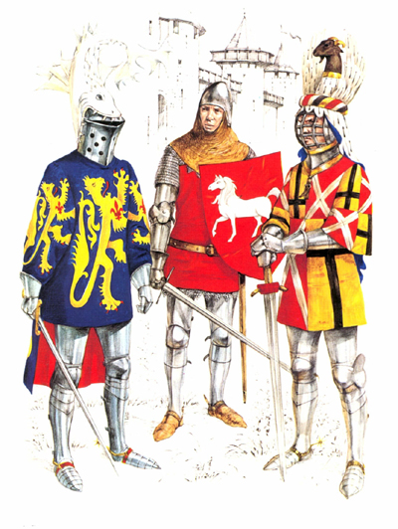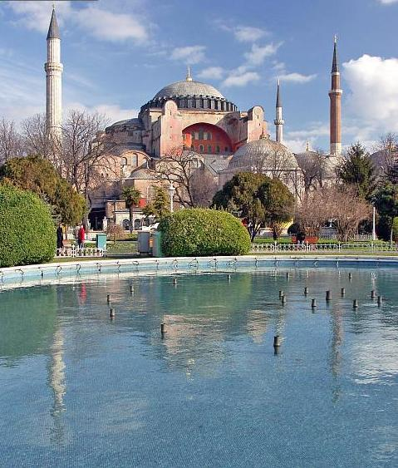

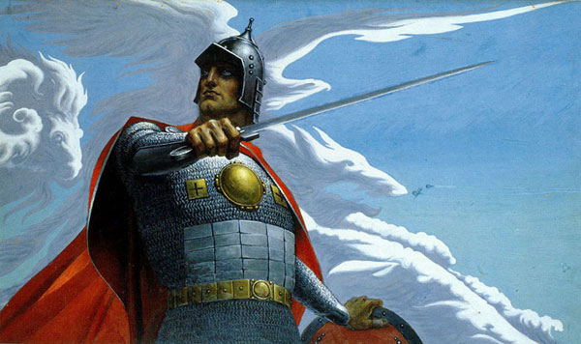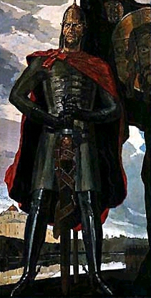

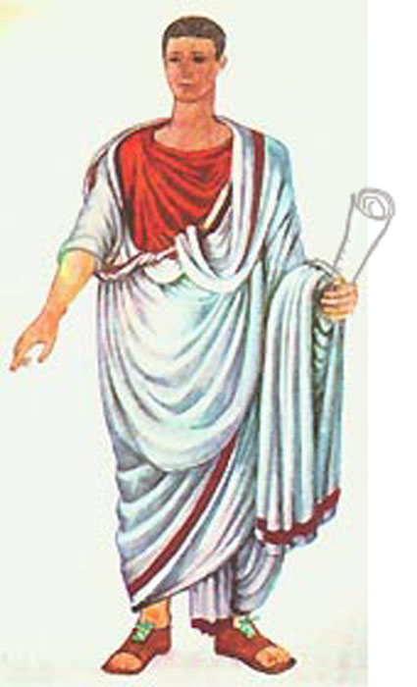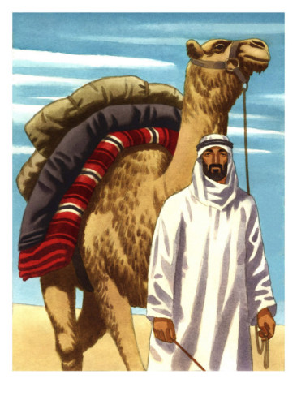

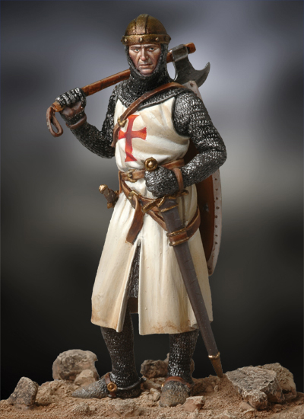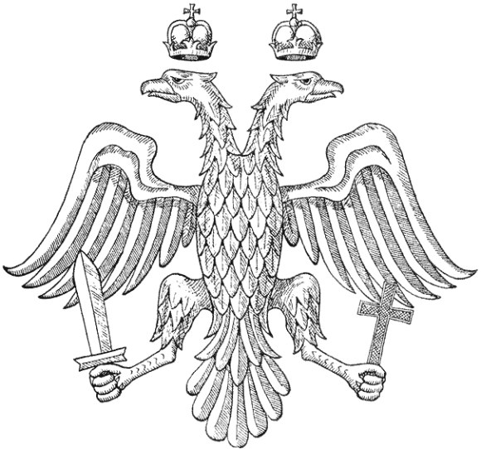

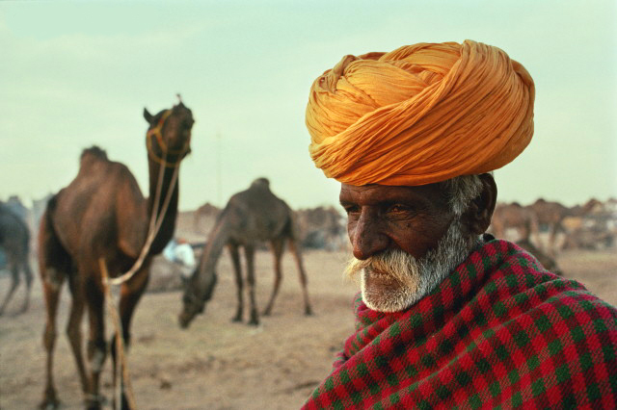

Набор знаков - геометрических фигур.



